
МИНОБРНАУКИ РОССИИ

Федеральное государственное бюджетное образовательное учреждение

высшего образования

"МИРЭА — Российский технологический университет"

РТУ МИРЭА

Институт информационных технологий (ИТ)
Кафедра вычислительной техники

Отчет по практической работе по дисциплине «Проектирование баз данных»
Тема: «Построение функциональных моделей предметной области»
Выполнил студент группы ИНБО-01-19 | Громов Н.Д.
Принял | Богомольная Г. В.

Практические работы выполнены | «__» ______ 2020 г.
«Зачтено» | «__» ______ 2020 г.

2020 г.
Содержание
1 Описание предметной области 3
2 Построение диаграммы IDEF0 4
3 Построение диаграммы DFD 11
4 Построение диаграммы IDEF3 13
5 Построение диаграммы вариантов использования в Rational Rose 15
6 Построение диаграммы классов в Rational Rose 16
7 Построение диаграммы последовательности в Rational Rose 18
8 Построение диаграммы кооперации в Rational Rose 19
9 Построение диаграммы состояний в Rational Rose 20
10 Построение диаграммы деятельности в Rational Rose 21
11 Построение диаграммы бизнес-процессов в Rational Rose 22
12 Построение диаграммы компонентов в Rational Rose 23
13 Построение диаграммы развертывания в Rational Rose 24
Выводы 25

1 Описание предметной области
Предметной область является “деятельность компании по предоставлению услуг доступа к сети Интернет”. Предприятие по предоставление услуг доступа к сети Интернет предоставляет подготовленное для использования оборудование своим клиентам в Москве и Московской области. При подключении нового абонента проводится анализ требований клиента, на основании которых выбирается правильное оборудование, способ установки, тариф и т.д. Поступающая заявка сначала проходит через отдел продаж, где сотрудники проверяют возможность подключения абонента, готовят и передают техническое задание сотрудникам других отделов компании. На его основе сотрудники технического отдела, при необходимости, выезжают на планируемое место установки и проводят осмотр, после чего готовят оборудование и настраивают шифры. Конечным этапом является выезд бригады подключения, осуществление установки и передачи оборудования в пользование клиенту. Результатом является подключенный клиент, платящий ежемесячную абонентскую плату за пользование оборудованием.
По результатам своей деятельности компания по предоставлению услуг доступа к сети Интернет производит отчисления в налоговые органы и предоставляет отчетность в государственные органы.

2 Построение диаграммы IDEF0
Целью методологии является построение функциональной схемы исследуемой системы, описывающей все необходимые процессы с точностью, достаточной для однозначного моделирования деятельности системы. Таким образом, в IDEF0 моделируемая система представляется как совокупность взаимосвязанных работ (функций, активностей). Методология IDEF0 получила столь широкое распространение в бизнес–моделировании потому, что эта методология легко представляет такие системные характеристики, как управление, обратная связь, исполнители. Кроме того, методология IDEF0 имеет развитые процедуры поддержки коллективной работы. В основе методологии лежат четыре основных понятия: функциональный блок, дуга (стрелка), декомпозиция, глоссарий.
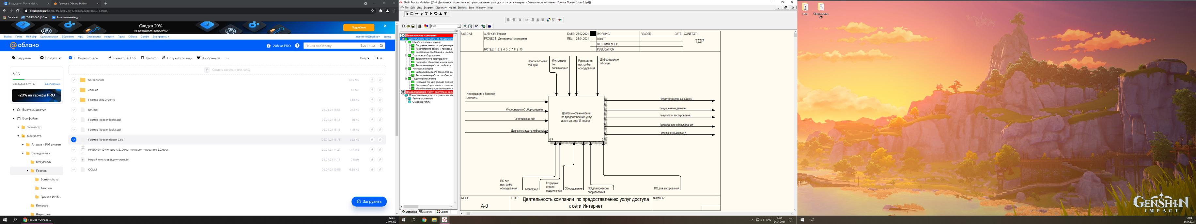
Рисунок 1 — IDEF0. Контекстная диаграмма
Основной блок – Деятельность компании по предоставлению услуг доступа к сети Интернет.
Входной информацией системы является:
- Информация и базовых станциях;
- Информация об оборудовании;
- Заявки клиентов;
- Данные о защите информации.
Выходной информацией системы является:
- Неподтвержденные заявки;
- Защищенные данные;
- Результаты тестирования;
- Бракованное оборудование;
- Подключенный клиент.
Механизмы информацией системы является:
- Оборудование;
- ПО для настройки оборудования;
- Сотрудник отдела подключения;
- ПО для проверки оборудования;
- ПО для шифрования;
- Персонал туроператорской службы.
Управляющие информацией системы является:
- Список базовых станций;
- Инструкция по подключению;
- Руководство настройки оборудования;
- Шифровальные таблицы.
Затем происходит декомпозиция общего блока «Деятельность компании по предоставлению услуг доступа к сети Интернет» на связанные между собой этапы. Имеем:
- Обработка заявки клиента;
- Подготовка оборудования;
- Настройка шифров;
- Подключение клиента.
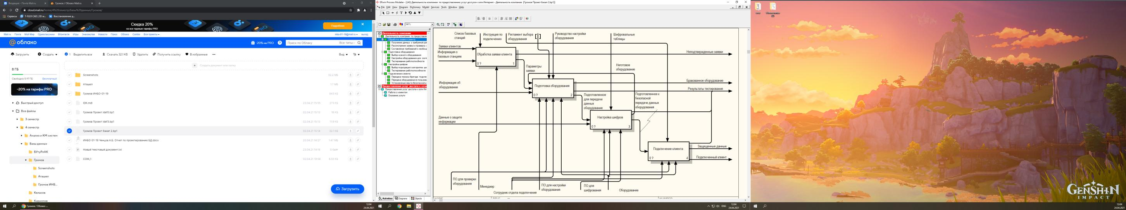
Рисунок 2 — Декомпозиция контекстной диаграммы
На следующем шаге происходит декомпозиция элемента «Обработка заявки клиента» на три этапа:
- Получение данных о требуемой работе;
- Рассмотрение заявки и проверка возможности ее выполнения;
- Составление требований к необходимой защите.

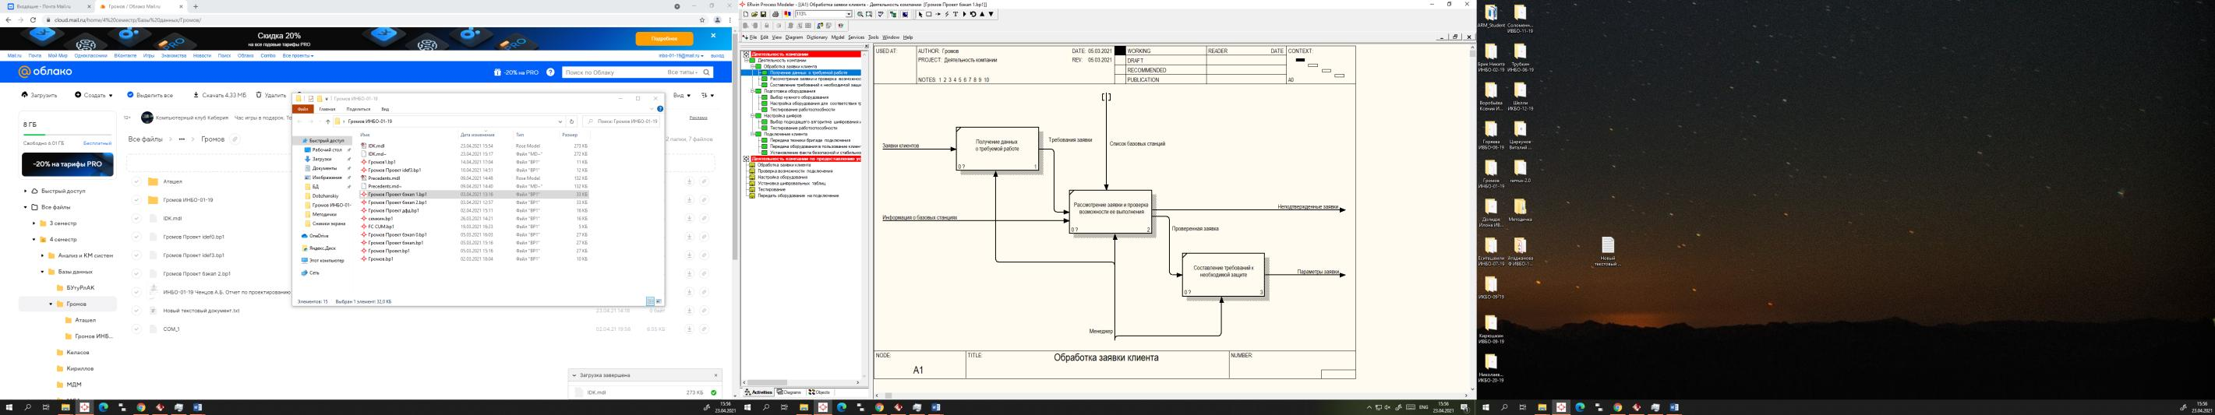
Рисунок 3 — Декомпозиция блока «Обработка заявки клиента»
Далее происходит декомпозиция еще одного элемента — «Подготовка оборудования» на следующие части:
- Получение данных о требуемой работе;
- Рассмотрение заявки и проверка возможности ее выполнения;
- Составление требований к необходимой защите.
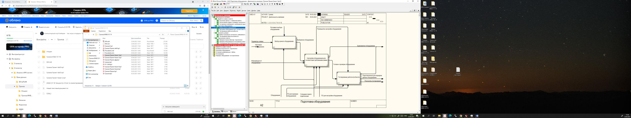
Рисунок 4 — Декомпозиция элемента «Подготовка оборудования»
После этого выполняется декомпозиция элемента “Настройка шифров” на следующие составные части:
- Выбор подходящего алгоритма шифрования и его применение;
- Тестирование работоспособности.

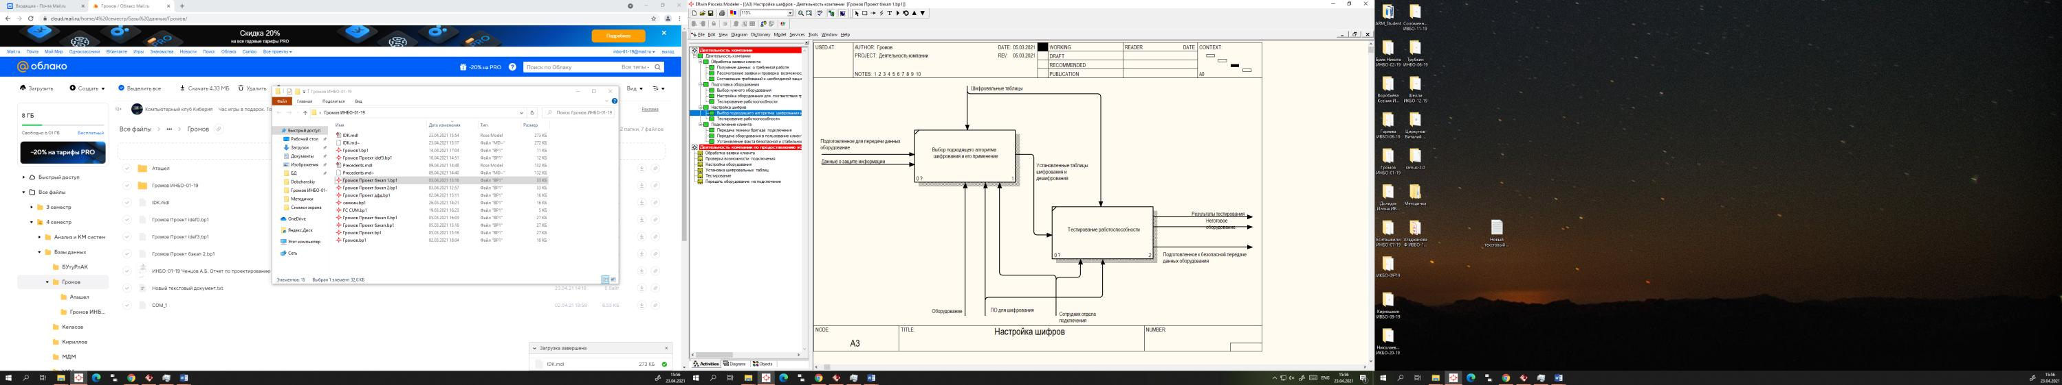
Рисунок 4 — Декомпозиция элемента «Подготовка оборудования»
В завершении выполняется декомпозиция последнего элемента – “Подключение клиента” на составные части:
- Передача техники бригаде подключения;
- Передача оборудования в пользование клиента;
- Установление факта безопасной и стабильной работы.

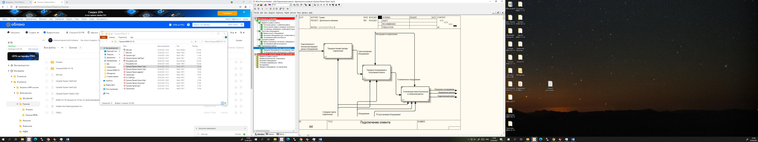
Рисунок 5 — Декомпозиция элемента «Подключение клиента»

3 Построение диаграммы DFD
Диаграммы потоков данных предназначены прежде всего для описания документооборота и обработки информации, хотя допускают и представление других объектов.
При создании диаграммы потоков данных используются четыре основных понятия:
- потоки данных,
- процессы (работы) преобразования входных потоков данных в выходные,
- внешние сущности,
- накопители данных (хранилища).
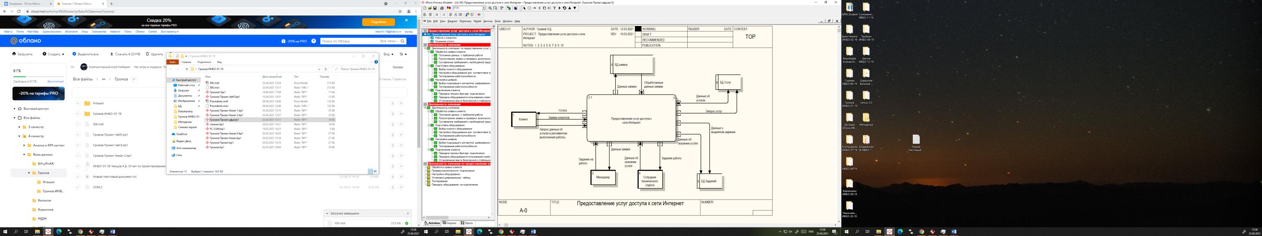
Рисунок 6 — Модель DFD для предметной области «Деятельность туроператора
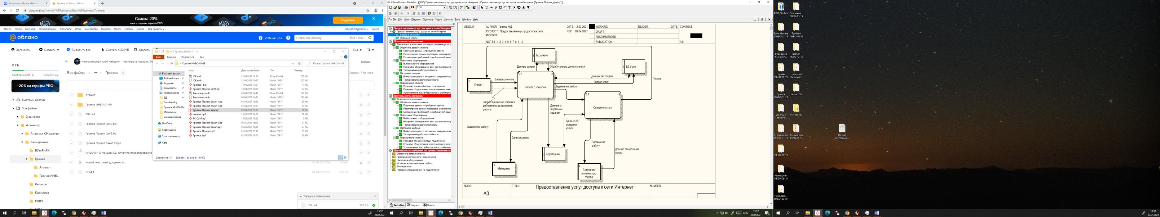
Рисунок 7 — Модель DFD для предметной области «Деятельность туроператора»
На данной модели отображается основной процесс (сама система в целом) и ее связи с внешней средой (внешними сущностями). Это взаимодействие показывается через потоки данных.
Внешние сущности изображают входы в систему и/или выходы из нее. У нас внешние сущности это: Клиент, Менеджер и Сотрудник технического отдела.
Стрелки (потоки данных). Стрелки описывают движение объектов из одной части системы в другую.
Хранилище данных. В отличие от стрелок, описывающих объекты в движении, хранилища данных изображают объекты в покое. На рассматриваемой модели это: БД заявок, БД услуг, БД заданий.

4 Построение диаграммы IDEF3
IDEF3 является стандартом документирования технологических процессов, происходящих на предприятии, и предоставляет инструментарий для наглядного исследования и моделирования их сценариев. Сценарием (Scenario) называется описание последовательности изменений свойств объекта в рамках рассматриваемого процесса (например, описание последовательности этапов обработки детали в цехе и изменение её свойств после прохождения каждого этапа). Исполнение каждого сценария сопровождается соответствующим документооборотом, который состоит из двух основных потоков: документов, определяющих структуру и последовательность процесса (технологические карты, стандарты и т.д.), и документов, отображающих ход его выполнения (результаты тестов и экспертиз, отчеты о браке, и т.д.). Для эффективного управления любым процессом, необходимо иметь детальное представление об его сценарии и структуре сопутствующего документооборота.
Средства документирования и моделирования IDEF3 позволяют выполнять следующие задачи:
- Документировать данные о технологии процесса.
- Определять и анализировать точки влияния потоков сопутствующего документооборота на сценарий технологических процессов.
- Определять ситуации, в которых требуется принятие решения, влияющего на жизненный цикл процесса, например, изменение конструктивных, технологических или эксплуатационных свойств конечного продукта.
- Содействовать принятию оптимальных решений при реорганизации технологических процессов.
- Разрабатывать имитационные модели технологических процессов, по принципу "КАК БУДЕТ, ЕСЛИ..." Такая возможность существует при использовании, например, системы имитационного моделирования ARENA.

Рисунок 8 — Модель IDEF3 для предметной области «Деятельность туроператора»
Методология IDEF3 позволяет декомпозировать работу многократно, т. е. работа может иметь множество дочерних работ. Возможность множественной декомпозиции отражается в нумерации работ: номер работы состоит из номера родительской работы, номера декомпозиции и номера работы на текущей диаграмме.
Слабые связи переходов изображаются сплошными одинарными стрелками.
Сильные связи переходов изображаются двойными однонаправленными стрелками.

5 Построение диаграммы вариантов использования в Rational Rose
Работа над новой моделью в IBM Rational Rose начинается с общего анализа проблемы и построения диаграммы вариантов использования, отражающей функциональное назначение проектируемой программной системы.
В дальнейшем, будет рассматриваться процесс описания бизнес-процесса “Подача заявки”.
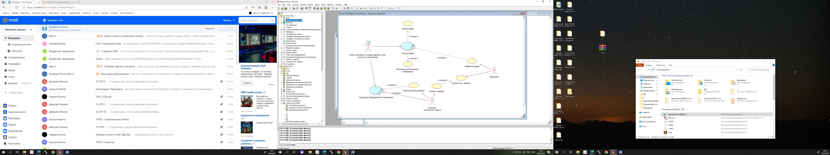
Рисунок 9 – Построенная диаграмма вариантов использования

6 Построение диаграммы классов в Rational Rose
Диаграмма классов является основным логическим представлением модели. Она содержит в себе детальную информацию о внутреннем устройстве объектно-ориентированной программной системы или же об архитектуре программной системы.
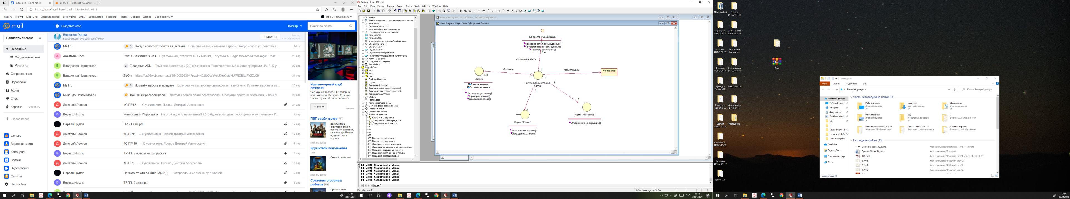
Рисунок 10 – Диаграмма классов
На данной диаграмме имеется несколько основных типов классов со своими методами и свойствами. Среди них:
Boundary “Форма “Клиент” с методами:
- Ввод данных клиента;
- Ввод данных заявки.
Boundary “Форма “Менеджер” с методом: Отображение информации.
Entity “Заявка” с атрибутами:
- Свойство “Данные клиента”;
- Свойство “Параметры заявки”;
- Метод “Создать новую заявку”;
- Метод “Проверка данных”;
- Метод “Завершение ввода”.
Контроллер организации с методами:
- Передача заполненных данных;
- Проверка корректности данных;
- Проверка заполнения.
А также имеется Control object “Система формирования заявки”, наследующий Контроллер.

7 Построение диаграммы последовательности в Rational Rose
Диаграмма последовательности является UML-диаграммой, отображающей на временной оси жизненный цикл определенных объектов и актеров информационной системы в рамках некого прецедента.
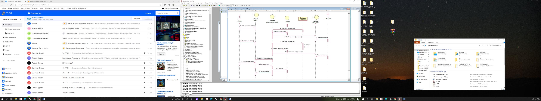
Рисунок 11 – Построенная диаграмма последовательности

8 Построение диаграммы кооперации в Rational Rose
Диаграмма кооперации, являющаяся разновидностью диаграммы взаимодействия, описывает динамический аспект взаимодействия объектов при реализации отдельных вариантов использования.
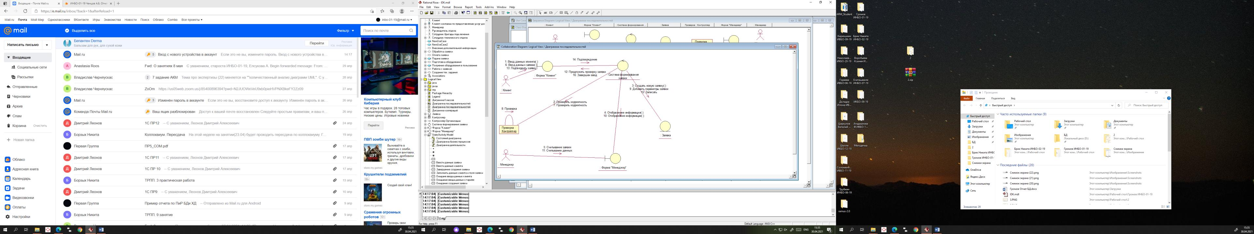
Рисунок 12 – Диаграмма кооперации

9 Построение диаграммы состояний в Rational Rose
Диаграмма состояний является формой визуализации изменения состояния определенной сущности с течением времени.
В данном случае рассматривается сущность “Заявка”.
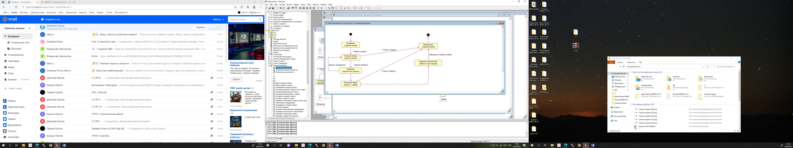
Рисунок 13 – Окончательный вид диаграммы состояний

10 Построение диаграммы деятельности в Rational Rose
Диаграмма деятельности в нотации UML является формой визуализации действий определенного действующего лица, или же “Актера”. В данном случае рассматривается “Клиент компании по предоставлению услуг доступа к сети Интернет”.
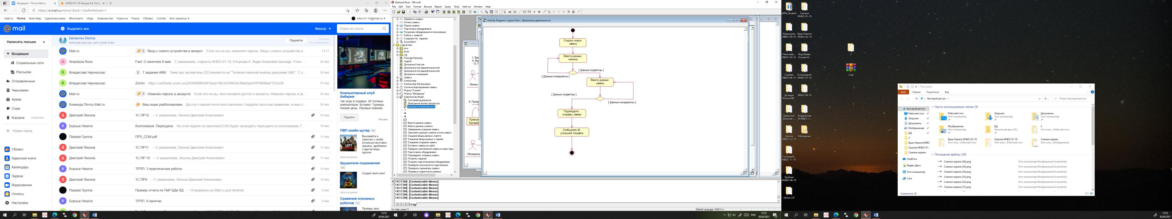
Рисунок 14 – Построенная диаграмма деятельности

11 Построение диаграммы бизнес-процессов в Rational Rose
Одним из типов диаграмм визуального представления схем выполнения бизнес-процессов является диаграмма деятельности. В то же время она является одним из лучших выборов для решения подобных задач. Одной из особенностей данных диаграмм является дополнительное размещение дорожек, чья функция состоит в разделении зон ответственности выполнения разных задач в рамках моделируемого бизнес-процесса.
Рисунок 15 – Построенная диаграмма деятельности

12 Построение диаграммы компонентов в Rational Rose
Диаграмма компонентов является частью физического представления модели. Она играет важную роль в процессе объектно-ориентированного анализа и проектирования, а также является необходимой для создания программного кода.
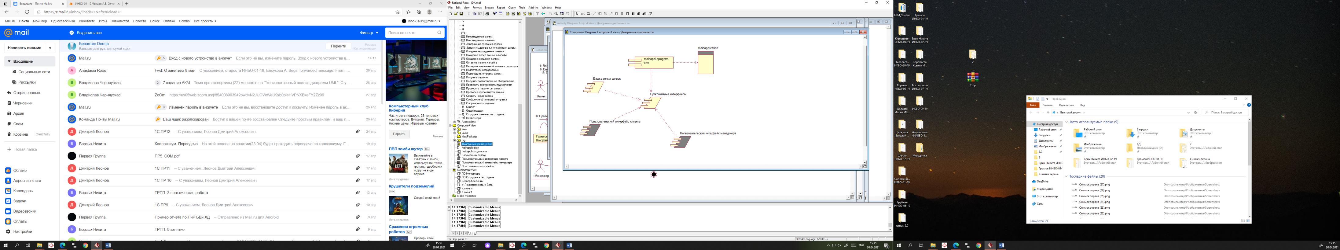
Рисунок 16 – Построенная диаграмма компонентов

13 Построение диаграммы развертывания в Rational Rose
Диаграмма развертывания является одной из составных частей физического представления модели, а разрабатывается в основном для территориально распределенных систем.
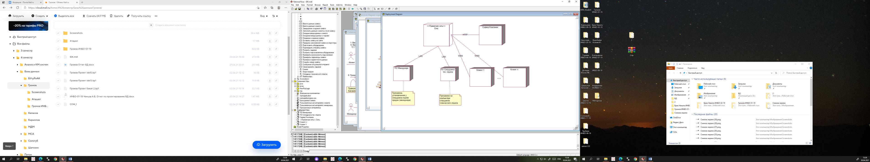
Рисунок 17 – Диаграмма развертывания

Выводы
Результатом выполнения практической работы является получение и закрепление навыков анализа предметной области, построение на их основе моделей IDEF0, IDEF3 и DFD. Приведенные модели позволяют полноценно описать бизнес-процессы предприятия, позволяют показать обмен информацией разными частями системы, а также позволяют построить сценарии бизнес-процессов.
В ходе выполнения работ были изучены основные диаграммы UML, среди них: Диаграмма вариантов использования, Диаграмма классов, Диаграмма кооперации, Диаграмма последовательности, Диаграмма состояний, Диаграмма деятельности, Диаграммы бизнес-процессов, Диаграммы развертывания и Диаграмма компонентов.
Все эти диаграммы в совокупности позволяют подробно описывать бизнес-процессы конкретной предметной области и позволяют моделировать сценарии бизнес-процессов без необходимости из физического построения.

